サロン活動 ほっとっとクラブ 公演

期日 平成30年 11月18日 日曜日
時間 午後1時半～2時半 以降3時までお茶飲みながら交流
場所 成相ｺﾐｭﾆﾃｲｾﾝﾀｰ ゆうあい会（老人クラブ）
参加者 １６名
内容 ・クマさん指人形 クマ吉皿回し
・会場全員歌 りんごの歌 もみじ（輪唱）
・見上げてごらん夜の星を（手話入れて）
・田舎のバス（セリフ・役割 ）
・川柳
・お手玉（もしもしかめよ・あんたがたどこさ）
・全員合唱 青い山脈 ふるさと 終了
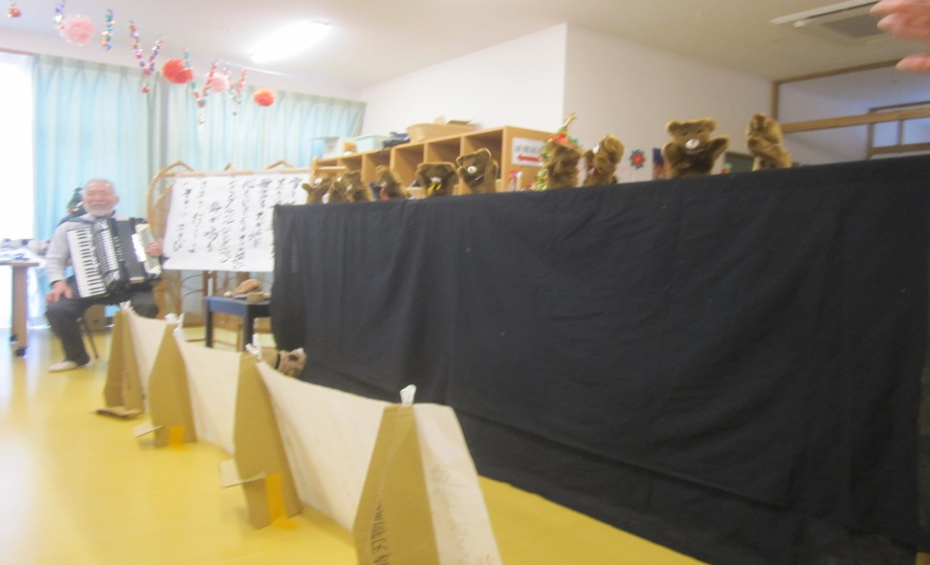
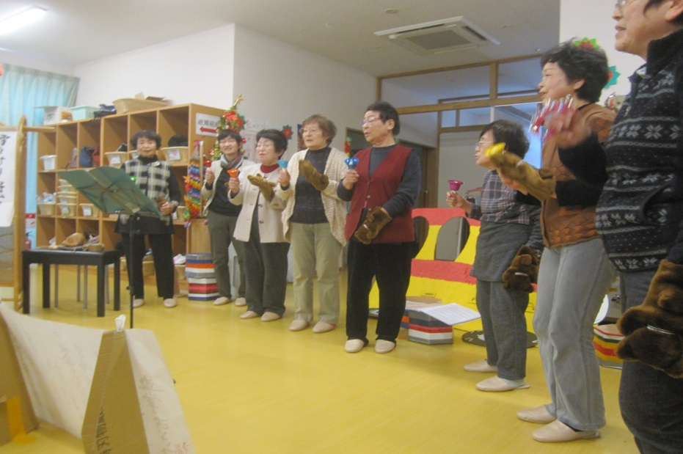

ほっとひだまり活動案内
活動によって毎日が楽しく励みになってます。
高齢になってもまだまだ出来るよ!自信にもつながります。

